Приложение

к постановлению
администрации города Ставрополя
от . .2022 №_________

ДОКУМЕНТАЦИЯ
по планировке территории (проект планировки территории и проект межевания территории) в границах улицы Ясной от улицы Федеральной до бульвара Зеленая Роща и в границах проезда от земельного участка с кадастровым номером 26:12:020601:1304 до земельного участка с кадастровым номером 26:12:020601:813 города Ставрополя

Документация по планировке территории (проект планировки территории) в границах улицы Ясной от улицы Федеральной до бульвара Зеленая Роща и в границах проезда от земельного участка с кадастровым номером 26:12:020601:1304 до земельного участка с кадастровым номером 26:12:020601:813 города Ставрополя

- Общая часть.
Документация по планировке территории (проект планировки территории) в границах улицы Ясной от улицы Федеральной до бульвара Зеленая Роща и в границах проезда от земельного участка с кадастровым номером 26:12:020601:1304 до земельного участка с кадастровым номером 26:12:020601:813 города Ставрополя (далее соответственно – проект планировки территории) подготовлена на основании постановления администрации города Ставрополя от Постановления Правительства РФ от 12.05.2017 № 564 «Об утверждении Положения о составе и содержании документации по планировке территории, предусматривающей размещение одного или нескольких линейных объектов». «О подготовке документации по планировке территории (проекта планировки территории и проекта межевания территории) в границах улицы Ясной от улицы Федеральной до бульвара Зеленая Роща и в границах проезда от земельного участка с кадастровым номером 26:12:020601:1304 до земельного участка с кадастровым номером 26:12:020601:813 города Ставрополя», муниципальной программы «Развитие градостроительства на территории города Ставрополя», утвержденной постановлением администрации города Ставрополя от 22.11.2016 № 2658.
Подготовка проекта планировки территории выполнена для обеспечения устойчивого развития территории города Ставрополя, выделения элементов планировочной структуры, установления параметров планируемого развития элементов планировочной структуры, установления границ земельных участков, предназначенных для строительства и размещения линейного объекта.
Цели и задачи проекта планировки территории:
обеспечение устойчивого развития существующей территории;
установление границ территорий общего пользования, границ зон планируемого размещения линейного объекта (автомобильной дороги) в границах улицы Ясной от улицы Федеральной до бульвара Зеленая Роща и в границах проезда от земельного участка с кадастровым номером 26:12:020601:1304 до земельного участка с кадастровым номером 26:12:020601:813 города Ставрополя (далее — проектируемая дорога).
Основной задачей проекта планировки территории является формирование проектируемой дороги в границах проекта планировки территории для повышения эффективности последующего ее использования.
- Разрешительная документация.
Проект планировки территории подготовлен в соответствии с требованиями Градостроительного кодекса Российской Федерации (далее – ГрК РФ), градостроительными и техническими регламентами, в том числе устанавливающими требования по обеспечению безопасной эксплуатации зданий, строений, сооружений и безопасного использования прилегающих к ним территорий, и с соблюдением технических условий на основании Стратегии социально-экономического развития города Ставрополя до 2030 года, утвержденной решением Ставропольской городской Думы от 24 июня 2016 г. № 869 «Об утверждении Стратегии социально-экономического развития города Ставрополя до 2030 года» (далее – Стратегия социально-экономического развития).
При разработке проекта планировки территории учтены положения:
корректировки генерального плана города Ставрополя на 2010 – 2030 годы, утвержденной решением Ставропольской городской Думы от 03 сентября 2009 г. № 98 «Об утверждении корректировки генерального плана города Ставрополя на 2010 – 2030 годы» (далее – генеральный план города Ставрополя);
Правил землепользования и застройки муниципального образования города Ставрополя Ставропольского края, утвержденных решением Ставропольской городской Думы от 27 сентября 2017 г. № 136 «Об утверждении Правил землепользования и застройки муниципального образования города Ставрополя Ставропольского края» (далее – Правила);
нормативов градостроительного проектирования муниципального образования города Ставрополя Ставропольского края, утвержденных решением Ставропольской городской Думы от 25 сентября 2019 г. № 375 «О нормативах градостроительного проектирования муниципального образования города Ставрополя Ставропольского края» (далее – нормативы градостроительного проектирования).
Проект планировки территории предусматривает детализацию основных положений генерального плана города Ставрополя по освоению приоритетных направлений градостроительного развития города Ставрополя.
Подготовленный проект планировки территории является основанием для последующей подготовки проектной документации для осуществления строительства, выноса на местность красных линий, линий регулирования застройки, границ земельных участков.
Материалы проекта планировки территории должны учитываться при разработке инвестиционных паспортов территорий и объектов, проектов застройки элементов планировочной структуры, выдаче градостроительных планов земельных участков.
- Положение о размещении объектов капитального строительства местного значения, характеристиках развития территории проектирования и характеристиках развития систем социального, транспортного обслуживания и инженерно-технического обеспечения.
Сведения об объекте и его краткая характеристика.
Проектом планировки территории предусматривается размещение проектируемой дороги.
Проектом планировки территории не предусматривается размещение новых объектов федерального значения, объектов регионального значения.
Границы зоны планируемого размещения проектируемой дороги определены в соответствии с генеральным планом города Ставрополя и Правилами и приведены в приложении 7 к документации по планировке территории (проекту планировки территории и проекту межевания территории) в границах улицы Ясной от улицы Федеральной до бульвара Зеленая Роща и в границах проезда от земельного участка с кадастровым номером 26:12:020601:1304 до земельного участка с кадастровым номером 26:12:020601:813 города Ставрополя.
Перечень координат характерных точек границы зоны планируемого размещения проектируемой дороги приведены в приложении 5 к документации по планировке территории (проекту планировки территории и проекту межевания территории) в границах улицы Ясной от улицы Федеральной до бульвара Зеленая Роща и в границах проезда от земельного участка с кадастровым номером 26:12:020601:1304 до земельного участка с кадастровым номером 26:12:020601:813 города Ставрополя.
Площадь проектируемой дороги в границах проекта планировки территории составляет 0,8 га.
Протяженность проектируемой дороги в границах улицы Ясной от улицы Федеральной до бульвара Зеленая Роща и в границах проезда от земельного участка с кадастровым номером 26:12:020601:1304 до земельного участка с кадастровым номером 26:12:020601:813 города Ставрополя составляет 691 м, имеет две полосы движения — по одной полосе движения в каждом направлении
Планируемое развитие территории проектирования предполагается осуществлять без разделения на этапы.
В соответствии с генеральным планом города Ставрополя территория в границах проекта планировки территории представлена функциональной зоной инженерной и транспортной инфраструктуры.
Зона инженерной и транспортной инфраструктуры предназначена для размещения объектов инженерной и транспортной инфраструктуры, в том числе сооружений и коммуникаций автомобильного и трубопроводного транспорта, связи, а также для установления санитарно-защитных зон таких объектов.
Основные технико-экономические показатели проекта планировки территории приводятся в приложении 1 к документации по планировке территории (проекту планировки территории и проекту межевания территории) в границах улицы Ясной от улицы Федеральной до бульвара Зеленая Роща и в границах проезда от земельного участка с кадастровым номером 26:12:020601:1304 до земельного участка с кадастровым номером 26:12:020601:813 города Ставрополя.
- Красные линии в границах проекта планировки территории.
Красные линии устанавливаются на основании «РДС 30-201-98. Система нормативных документов в строительстве. Руководящий документ системы. Инструкция о порядке проектирования и установления красных линий в городах и других поселениях Российской Федерации», принятая Постановлением Госстроя Российской Федерации от 06.04.1998 № 18-30 (далее – РДС 30-201-98).
В целях размещения проектируемой дороги в проекте планировки территории устанавливаются красные линии, которые отображены на чертеже красных линий в приложении 6 к документации по планировке территории (проекту планировки территории и проекту межевания территории) в границах улицы Ясной от улицы Федеральной до бульвара Зеленая Роща и в границах проезда от земельного участка с кадастровым номером 26:12:020601:1304 до земельного участка с кадастровым номером 26:12:020601:813 города Ставрополя.
Перечень координат характерных точек устанавливаемых красных линий в границах проекта планировки территории представлен в приложении 4 к документации по планировке территории (проекту планировки территории и проекту межевания территории) в границах улицы Ясной от улицы Федеральной до бульвара Зеленая Роща и в границах проезда от земельного участка с кадастровым номером 26:12:020601:1304 до земельного участка с кадастровым номером 26:12:020601:813 города Ставрополя.

Документация по планировке территории (проект межевания территории) в границах улицы Ясной от улицы Федеральной до бульвара Зеленая Роща и в границах проезда от земельного участка с кадастровым номером 26:12:020601:1304 до земельного участка с кадастровым номером 26:12:020601:813 города Ставрополя

- Общая часть.
Документация по планировке территории (проект межевания территории) в границах улицы Ясной от улицы Федеральной до бульвара Зеленая Роща и в границах проезда от земельного участка с кадастровым номером 26:12:020601:1304 до земельного участка с кадастровым номером 26:12:020601:813 города Ставрополя (далее – проект межевания территории) подготовлена на основании постановления администрации города Ставрополя от 08.05.2019 № 1260 «О подготовке документации по планировке территории (проекта планировки территории и проекта межевания территории) в границах улицы улицы Ясной от улицы Федеральной до бульвара Зеленая Роща и в границах проезда от земельного участка с кадастровым номером 26:12:020601:1304 до земельного участка с кадастровым номером 26:12:020601:813 города Ставрополя», муниципальной программы «Развитие градостроительства на территории города Ставрополя», утвержденной постановлением администрации города Ставрополя от 22.11.2016 № 2658.
В процессе разработки проекта межевания территории использовались следующие материалы и нормативно-правовые документы:
ГрК РФ;
Земельный кодекс Российской Федерации;
СП 42.13330.2016 «Градостроительство. Планировка и застройка городских и сельских поселений. Актуализированная редакция
СНиП 2.07.01-89»;
СанПиН 2.2.1/2.1.1.1200-03 «Санитарно-защитные зоны и санитарная классификация предприятий, сооружений и иных объектов», утвержденные постановлением Главного государственного санитарного врача Российской Федерации от 25.09.2007 № 74;
РДС 30-201-98;
Генеральный план города Ставрополя;
Нормативы градостроительного проектирования.
- Основные положения проекта межевания территории.
Основной задачей проекта межевания территории является установление границ образуемых земельных участков, которые будут относиться к территориям общего пользования.
В проекте межевания территории образование земельных участков предусматривается для размещения предусмотренных проектом планировки территории проектируемой дороги.
В соответствии с приказом Федеральной службы земельного кадастра России от 28.03.2002 № П/256 «О введении местных систем координат» принята система координат МСК – 26 от СК-95, Зона №1.
Проектируемая дорога расположена на территории кадастровых кварталов: 26:12:020309, 26:12:020601, границы которых установлены в соответствии с кадастровым делением территории города Ставрополя.
- Перечень и сведения о площади образуемых земельных участков, которые будут отнесены к территориям общего пользования.
Перечень и сведения о площади образуемых земельных участков, которые будут отнесены к территориям общего пользования, представлены в приложении 2 к документации по планировке территории (проекту планировки территории и проекту межевания территории) в границах улицы Ясной от улицы Федеральной до бульвара Зеленая Роща и в границах проезда от земельного участка с кадастровым номером 26:12:020601:1304 до земельного участка с кадастровым номером 26:12:020601:813 города Ставрополя.
Проектом межевания территории не предусмотрено изъятие для муниципальных нужд земельных участков, находящихся в частной собственности.
Перечень земельных участков, полностью расположенных в границах проекта межевания территории (в границах устанавливаемых красных линий), которые будут отнесены к территориям общего пользования, представлен в приложении 2 к документации по планировке территории (проекту планировки территории и проекту межевания территории) в границах улицы Ясной от улицы Федеральной до бульвара Зеленая Роща и в границах проезда от земельного участка с кадастровым номером 26:12:020601:1304 до земельного участка с кадастровым номером 26:12:020601:813 города Ставрополя.
Перечень координат характерных точек образуемых земельных участков представлен в приложении 3 к документации по планировке территории (проекту планировки территории и проекту межевания территории) в границах улицы Ясной от улицы Федеральной до бульвара Зеленая Роща и в границах проезда от земельного участка с кадастровым номером 26:12:020601:1304 до земельного участка с кадастровым номером 26:12:020601:813 города Ставрополя.
Необходимости в установлении сервитутов в отношении образуемых земельных участков на момент разработки проекта межевания территории не выявлено.
8. Ограничения использования территории проектирования.
В проекте межевания территории рассматриваются ограничения использования территории в границах проекта межевания территории, связанные с наличием в границах проекта межевания территории инженерных коммуникаций, в отношении которых установлены зоны с особыми условиями использования территории.
В соответствии со статьей 1 ГрК Российской Федерации зонами с особыми условиями использования территорий являются охранные, санитарно-защитные зоны, зоны охраны объектов культурного наследия (памятников истории и культуры) народов Российской Федерации, защитные зоны объектов культурного наследия, водоохранные зоны, зоны затопления, подтопления, зоны санитарной охраны источников питьевого и хозяйственно-бытового водоснабжения, зоны охраняемых объектов, иные зоны, устанавливаемые в соответствии с законодательством Российской Федерации.
Территорию проектирования пересекают следующие инженерные коммуникации:
сети газоснабжения;
сети водоснабжения;
сети канализации;
сети электроснабжения.
Охранные зоны линий электропередачи устанавливаются на основании постановления Правительства Российской Федерации от 24 февраля 2009 г. № 160 «О порядке установления охранных зон объектов электросетевого хозяйства и особых условий использования земельных участков, расположенных в границах таких зон».
Охранная зона водопровода и канализации устанавливается в соответствии с СП 42.13330.2016.
Охранные зоны газопроводов отображены на основании Правил охраны газораспределительных сетей, утвержденных постановлением Правительства Российской Федерации от 20 ноября 2000 г. № 878.
Границы зон с особыми условиями использования территории отображены в графической части материалов по обоснованию проекта межевания территории.
В границах проекта межевания территории объекты культурного наследия отсутствуют.
- . Сведения о разрешенном использовании образуемых земельных участков.Проектом межевания территории разрешенное использование образуемых земельных участков установлено в соответствии с Правилами с учетом классификатора видов разрешенного использования земельных участков, утвержденного приказом Министерства экономического развития Российской Федерации от 01 сентября 2014 г. № 540 «Об утверждении классификатора видов разрешенного использования земельных участков».

Приложение 1

к документации по планировке территории (проекту планировки территории и проекту межевания территории) в границах улицы Ясной от улицы Федеральной до бульвара Зеленая Роща и в границах проезда от земельного участка с кадастровым номером 26:12:020601:1304 до земельного участка с кадастровым номером 26:12:020601:813 города Ставрополя

ТЕХНИКО-ЭКОНОМИЧЕСКИЕ ПОКАЗАТЕЛИ
документации по планировке территории (проекта планировки территории и проекта межевания территории) в границах улицы Ясной от улицы Федеральной до бульвара Зеленая Роща и в границах проезда от земельного участка с кадастровым номером 26:12:020601:1304 до земельного участка с кадастровым номером 26:12:020601:813 города Ставрополя

№ п/п | Наименование | Единицы измерения | Значение
1. | Площадь проектируемой дороги | га | 0,8
2. | Протяженность проектируемой дороги | м | 691
3. | Интенсивность движения автомобильного транспорта | ед./ч | 700
4. | Расчетная скорость движения автомобильного транспорта | км/ч | 50
5. | Количество полос движения проектируемой дороги | шт. | 2
6. | Ширина проезжей части и обочин проектируемой дороги | м | 7,0-14,0
7. | Ширина полосы движения проектируемой дороги | м | 3,0-3,5
8. | Пересечения, примыкания к линейным объектам (автомобильным дорогам) | шт. | 85

Приложение 2

к документации по планировке территории (проекту планировки территории и проекту межевания территории) в границах улицы Ясной от улицы Федеральной до бульвара Зеленая Роща и в границах проезда от земельного участка с кадастровым номером 26:12:020601:1304 до земельного участка с кадастровым номером 26:12:020601:813 города Ставрополя

ПЕРЕЧЕНЬ И СВЕДЕНИЯ
о площади образуемых земельных участков из земель, которые будут отнесены к территориям общего пользования

№ п/п | Номер исходного кадастрового квартала/земельного участка | Площадь исходного земельного участка, кв.м | Категория земель исходного земельного участка | Вид разрешенного использования исходного земельного участка | Условный номер образуемого земельного участка | Площадь образуемого земельного участка, кв.м | Вид разрешенного использования образуемого земельного участка, код (числовое обозначение) вида разрешенного использования образуемого земельного участка
1. | 26:12:020601 | — | — | — | 26:12:020601:ЗУ1 | 3993 | земельные участки (территории) общего пользования (12.0)
2. | 26:12:000000 | — | — | — | 26:12:000000:ЗУ2 | 2809 | земельные участки (территории) общего пользования (12.0)
3. | 26:12:000000 | — | — |  | 26:12:000000:ЗУ3 | 1413 | земельные участки (территории) общего пользования (12.0)

Приложение 3

к документации по планировке территории (проекту планировки
территории, проекту межевания территории) в границах улицы Ясной от улицы Федеральной до бульвара Зеленая Роща и в границах проезда от земельного участка с кадастровым номером 26:12:020601:1304 до земельного участка с кадастровым номером 26:12:020601:813 города Ставрополя

ПЕРЕЧЕНЬ
координат характерных точек образуемых земельных участков

№ п/п | Условный номер образуемого участка / обозначение характерных точек границы | Координаты, м
№ п/п |  | X | Y
1 | 2 | 3 | 4
1. | 26:12:020601:ЗУ1 | - | -
 | н1 | 480295.60 | 1315677.73
 | н2 | 480312.56 | 1315756.77
 | н3 | 480315.16 | 1315768.88
 | н4 | 480325.28 | 1315816.03
 | н5 | 480332.64 | 1315848.57
 | н6 | 480335.37 | 1315860.63
 | н7 | 480353.90 | 1315942.53
 | н8 | 480356.06 | 1315955.35
 | н9 | 480373.84 | 1316035.62
 | н10 | 480363.68 | 1316035.96
 | н11 | 480344.88 | 1315956.71
 | н12 | 480342.92 | 1315943.47
 | н13 | 480325.44 | 1315864.68
 | н14 | 480323.10 | 1315854.52
 | н15 | 480302.04 | 1315771.41
 | н16 | 480303.04 | 1315756.91
 | н17 | 480284.10 | 1315676.16
 | н1 | 480295.60 | 1315677.73
2. | 26:12:000000:ЗУ2 | – | –
 | н18 | 480858.13 | 1315558.08
 | н19 | 480859.81 | 1315572.89
 | н20 | 480836.98 | 1315570.45
 | н21 | 480836.45 | 1315567.33
 | н22 | 480828.94 | 1315566.88
 | н23 | 480812.42 | 1315568.31
 | н24 | 480803.24 | 1315567.27
 | н25 | 480801.89 | 1315568.53
 | н26 | 480732.72 | 1315586.05
 | н27 | 480708.17 | 1315590.36
 | н28 | 480683.65 | 1315594.64
 | н29 | 480671.20 | 1315596.75
 | н30 | 480658.87 | 1315598.86
 | н31 | 480639.00 | 1315602.16
 | н32 | 480639.84 | 1315591.63
 | н33 | 480641.38 | 1315591.48
 | н34 | 480640.83 | 1315588.14
 | н35 | 480662.67 | 1315584.93
 | н36 | 480685.04 | 1315581.88
 | н37 | 480708.62 | 1315578.29
 | н38 | 480732.25 | 1315574.43
 | н39 | 480734.42 | 1315574.37
 | н40 | 480742.14 | 1315568.55
 | н41 | 480758.95 | 1315565.26
 | н42 | 480768.07 | 1315563.68
 | н43 | 480790.18 | 1315558.28
 | н44 | 480801.89 | 1315557.59
 | н45 | 480812.46 | 1315557.15
 | н46 | 480834.31 | 1315555.46
 | н18 | 480858.13 | 1315558.08
3. | 26:12:000000:ЗУ3 | – | –
 | н47 | 480542.53 | 1315619.12
 | н48 | 480434.76 | 1315637.79
 | н49 | 480431.10 | 1315624.90
 | н50 | 480525.65 | 1315607.72
 | н51 | 480526.12 | 1315608.01
 | н47 | 480542.53 | 1315619.12

Приложение 4

к документации по планировке территории (проекту планировки территории, проекту межевания территории) в границах улицы Ясной от улицы Федеральной до бульвара Зеленая Роща и в границах проезда от земельного участка с кадастровым номером 26:12:020601:1304 до земельного участка с кадастровым номером 26:12:020601:813 города Ставрополя

ПЕРЕЧЕНЬ
координат характерных точек устанавливаемых красных линий

№ п/п | Условный номер образуемого участка / обозначение характерных точек границы | Координаты, м
№ п/п |  | X | Y
1 | 2 | 3 | 4
1. | Линия №1 | - | -
 | н34 | 480640.83 | 1315588.14
 | н35 | 480662.67 | 1315584.93
 | н36 | 480685.04 | 1315581.88
 | н37 | 480708.62 | 1315578.29
 | н38 | 480732.25 | 1315574.43
2. | Линия №2 | - | -
 | н40 | 480742.14 | 1315568.55
 | н41 | 480758.95 | 1315565.26
 | н42 | 480768.07 | 1315563.68
 | н43 | 480790.18 | 1315558.28
 | н44 | 480801.89 | 1315557.59
 | н45 | 480812.46 | 1315557.15
 | н46 | 480834.31 | 1315555.46
 | н18 | 480858.13 | 1315558.08
3. | Линия №3 | - | -
 | н49 | 480431.10 | 1315624.90
 | н50 | 480525.65 | 1315607.72
4. | Линия №4 | - | -
 | н47 | 480542.53 | 1315619.12
 | н48 | 480434.76 | 1315637.79
5. | Линия №5 | - | -
 | н1 | 480295.60 | 1315677.73
 | н2 | 480312.56 | 1315756.77
6. | Линия №6 | - | -
 | н3 | 480315.16 | 1315768.88
 | н4 | 480325.28 | 1315816.03
 | н5 | 480332.64 | 1315848.57
7. | Линия №7 | - | -
 | н6 | 480335.37 | 1315860.63
 | н7 | 480353.90 | 1315942.53
8. | Линия №8 | - | -
 | н8 | 480356.06 | 1315955.35
 | н9 | 480373.84 | 1316035.62
9. | Линия №9 | - | -
 | н10 | 480363.68 | 1316035.96
 | н11 | 480344.88 | 1315956.71
10. | Линия №10 | - | -
 | н12 | 480342.92 | 1315943.47
 | н13 | 480325.44 | 1315864.68
11. | Линия №11 | - | -
 | н14 | 480323.10 | 1315854.52
 | н15 | 480302.04 | 1315771.41
12. | Линия №12 | - | -
 | н16 | 480303.04 | 1315756.91
 | н17 | 480284.10 | 1315676.16
13. | Линия №13 | - | -
 | н19 | 480859.81 | 1315572.89
 | н20 | 480836.98 | 1315570.45
 | н21 | 480836.45 | 1315567.33
 | н22 | 480828.94 | 1315566.88
 | н23 | 480812.42 | 1315568.31
 | н24 | 480803.24 | 1315567.27
 | н25 | 480801.89 | 1315568.53
14. | Линия №14 | - | -
 | н26 | 480732.72 | 1315586.05
 | н27 | 480708.17 | 1315590.36
 | н28 | 480683.65 | 1315594.64
 | н29 | 480671.20 | 1315596.75
 | н30 | 480658.87 | 1315598.86
 | н31 | 480639.00 | 1315602.16

Приложение 5

к документации по планировке территории (проекту планировки территории, проекту межевания территории) в границах улицы Ясной от улицы Федеральной до бульвара Зеленая Роща и в границах проезда от земельного участка с кадастровым номером 26:12:020601:1304 до земельного участка с кадастровым номером 26:12:020601:813 города Ставрополя

ПЕРЕЧЕНЬ
координат характерных точек границ зоны планируемого размещения проектируемой дороги

№ п/п | Условный номер образуемого участка / обозначение характерных точек границы | Координаты, м
№ п/п |  | X | Y
1 | 2 | 3 | 4
1. | Граница №1 (26:12:020601:ЗУ1) | - | -
 | н1 | 480295.60 | 1315677.73
 | н2 | 480312.56 | 1315756.77
 | н3 | 480315.16 | 1315768.88
 | н4 | 480325.28 | 1315816.03
 | н5 | 480332.64 | 1315848.57
 | н6 | 480335.37 | 1315860.63
 | н7 | 480353.90 | 1315942.53
 | н8 | 480356.06 | 1315955.35
 | н9 | 480373.84 | 1316035.62
 | н10 | 480363.68 | 1316035.96
 | н11 | 480344.88 | 1315956.71
 | н12 | 480342.92 | 1315943.47
 | н13 | 480325.44 | 1315864.68
 | н14 | 480323.10 | 1315854.52
 | н15 | 480302.04 | 1315771.41
 | н16 | 480303.04 | 1315756.91
 | н17 | 480284.10 | 1315676.16
 | н1 | 480295.60 | 1315677.73
2. | Граница №2 (26:12:000000:ЗУ2) | – | –
 | н18 | 480858.13 | 1315558.08
 | н19 | 480859.81 | 1315572.89
 | н20 | 480836.98 | 1315570.45
 | н21 | 480836.45 | 1315567.33
 | н22 | 480828.94 | 1315566.88
 | н23 | 480812.42 | 1315568.31
 | н24 | 480803.24 | 1315567.27
 | н25 | 480801.89 | 1315568.53
 | н26 | 480732.72 | 1315586.05
 | н27 | 480708.17 | 1315590.36
 | н28 | 480683.65 | 1315594.64
 | н29 | 480671.20 | 1315596.75
 | н30 | 480658.87 | 1315598.86
 | н31 | 480639.00 | 1315602.16
 | н32 | 480639.84 | 1315591.63
 | н33 | 480641.38 | 1315591.48
 | н34 | 480640.83 | 1315588.14
 | н35 | 480662.67 | 1315584.93
 | н36 | 480685.04 | 1315581.88
 | н37 | 480708.62 | 1315578.29
 | н38 | 480732.25 | 1315574.43
 | н39 | 480734.42 | 1315574.37
 | н40 | 480742.14 | 1315568.55
 | н41 | 480758.95 | 1315565.26
 | н42 | 480768.07 | 1315563.68
 | н43 | 480790.18 | 1315558.28
 | н44 | 480801.89 | 1315557.59
 | н45 | 480812.46 | 1315557.15
 | н46 | 480834.31 | 1315555.46
 | н18 | 480858.13 | 1315558.08
3. | Граница №3 (26:12:000000:ЗУ3) | – | –
 | н47 | 480542.53 | 1315619.12
 | н48 | 480434.76 | 1315637.79
 | н49 | 480431.10 | 1315624.90
 | н50 | 480525.65 | 1315607.72
 | н51 | 480526.12 | 1315608.01
 | н47 | 480542.53 | 1315619.12

Приложение 6

к документации по планировке территории (проекту планировки территории, проекту межевания территории) в границах улицы Ясной от улицы Федеральной до бульвара Зеленая Роща и в границах проезда от земельного участка с кадастровым номером 26:12:020601:1304 до земельного участка с кадастровым номером 26:12:020601:813 города Ставрополя

ЧЕРТЕЖ
красных линий и линий регулирования застройки в границах проекта планировки территории
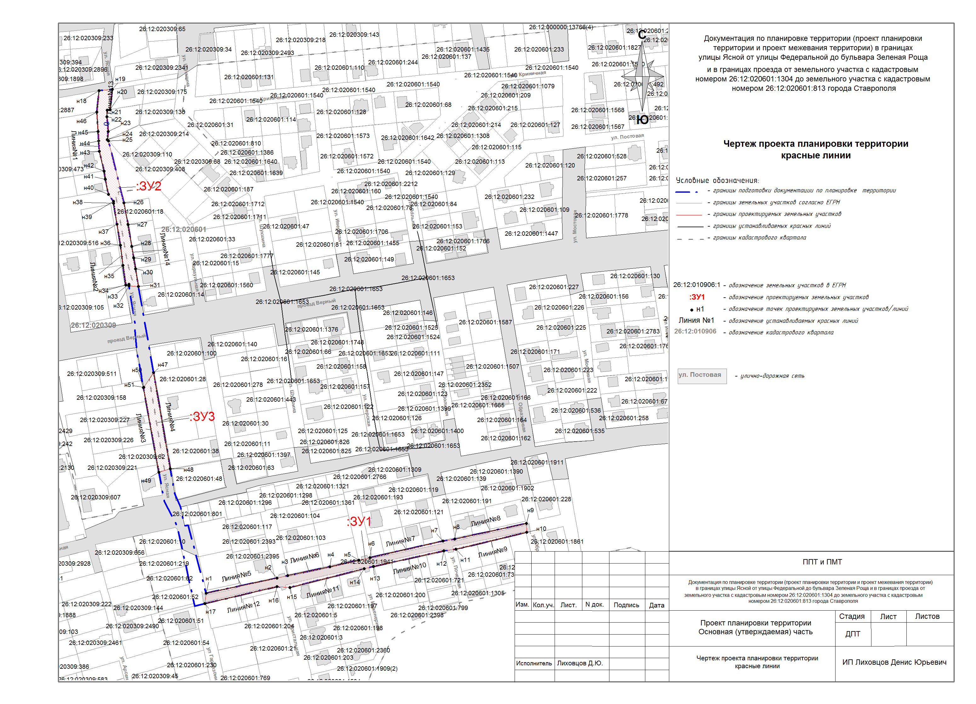
Приложение 7

к документации по планировке территории (проекту планировки территории, проекту межевания территории) в границах улицы Ясной от улицы Федеральной до бульвара Зеленая Роща и в границах проезда от земельного участка с кадастровым номером 26:12:020601:1304 до земельного участка с кадастровым номером 26:12:020601:813 города Ставрополя

ЧЕРТЕЖ
Чертеж границ зон планируемого размещения линейных объектов
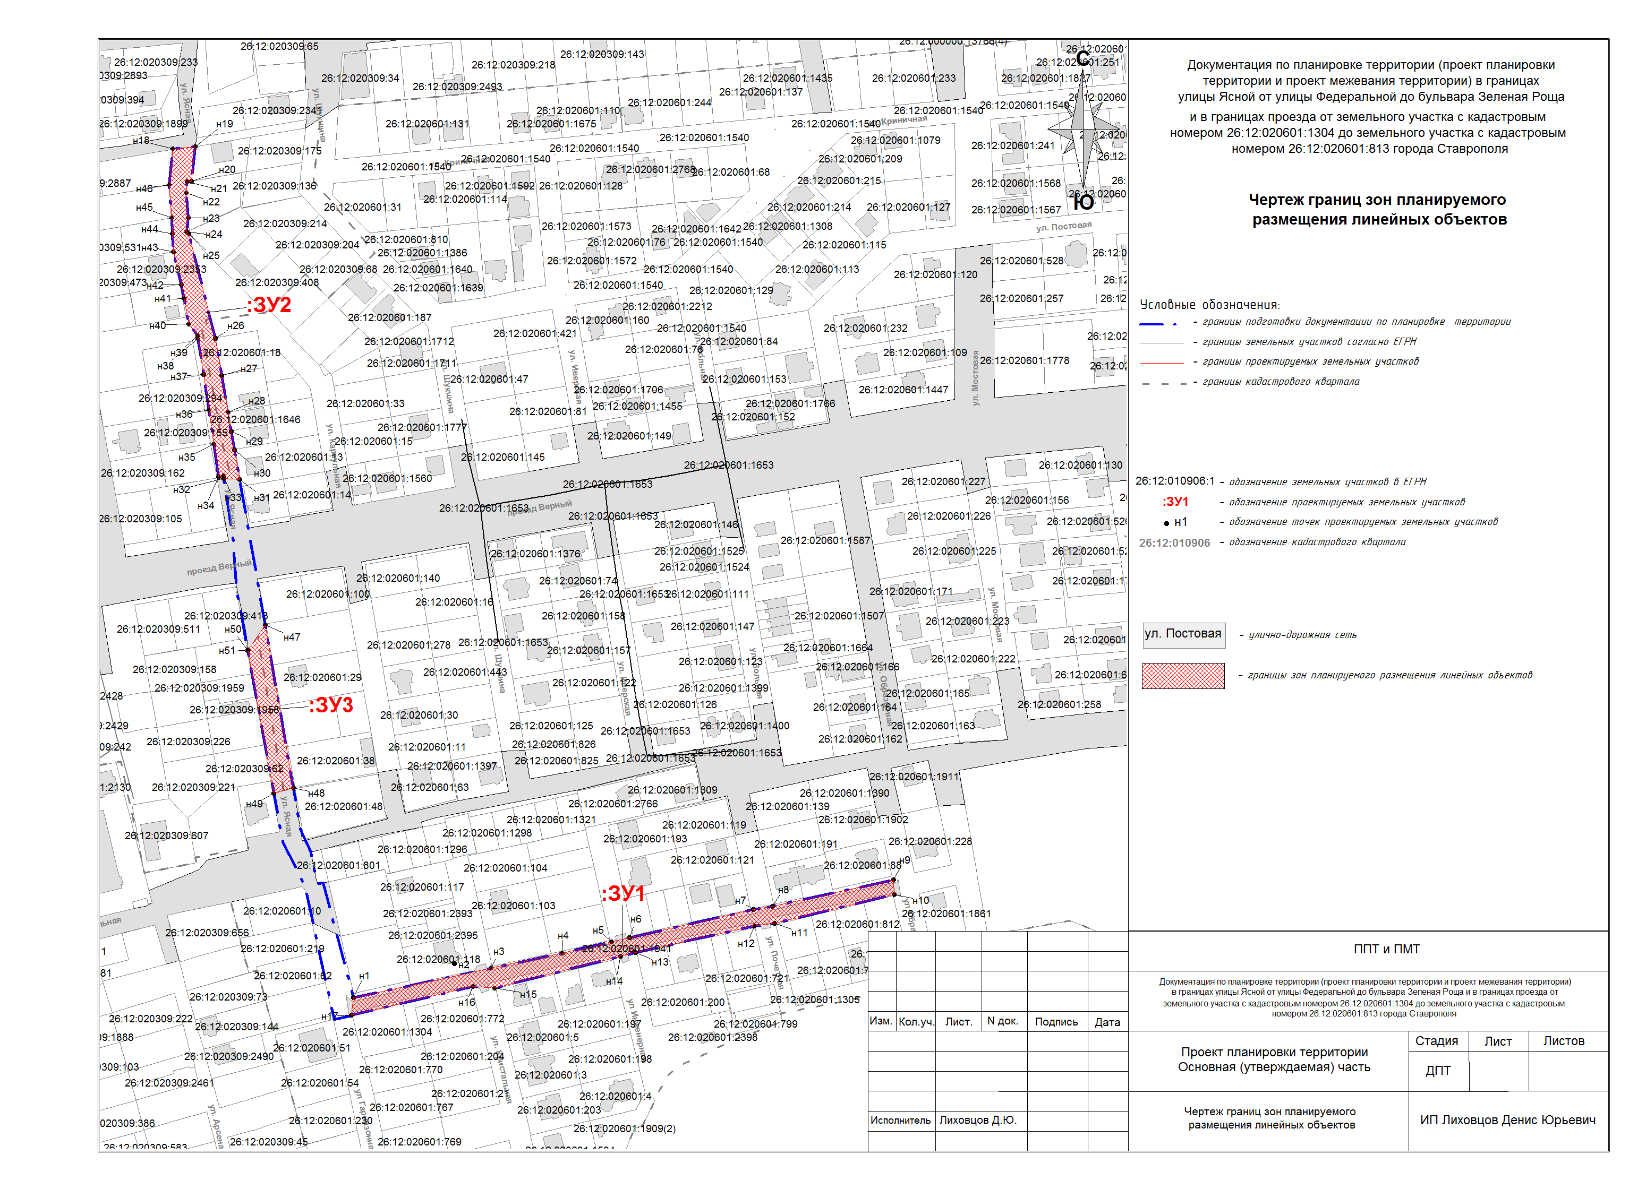
Приложение 8

к документации по планировке территории (проекту планировки территории, проекту межевания территории) в границах улицы Ясной от улицы Федеральной до бульвара Зеленая Роща и в границах проезда от земельного участка с кадастровым номером 26:12:020601:1304 до земельного участка с кадастровым номером 26:12:020601:813 города Ставрополя

ЧЕРТЕЖ
проекта межевания территории
Лист 1
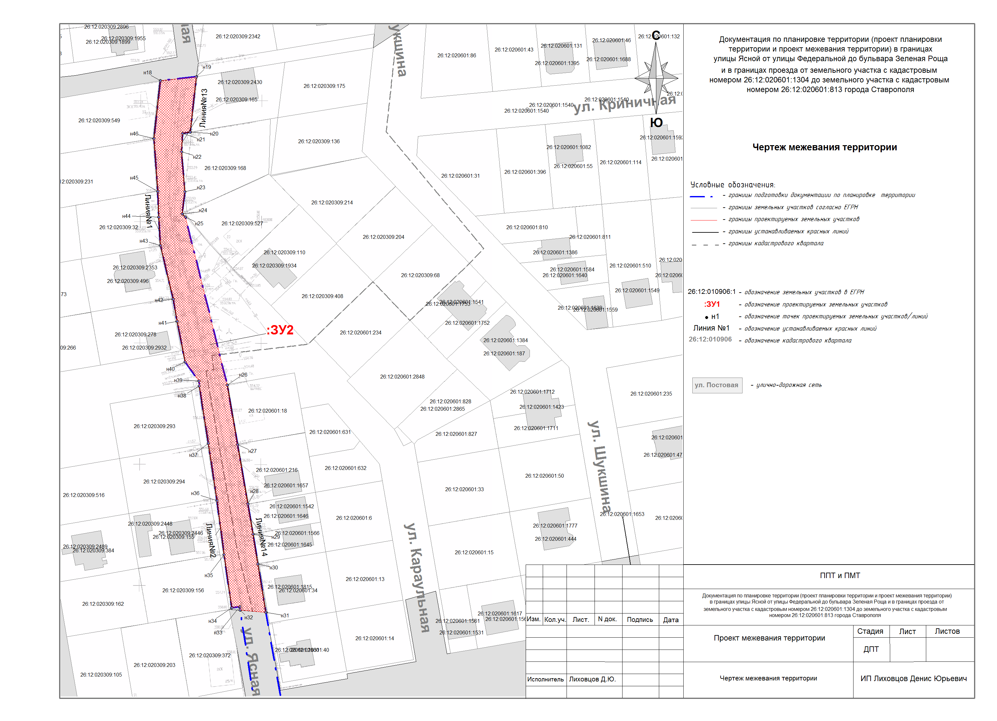
Приложение 8

к документации по планировке территории (проекту планировки территории, проекту межевания территории) в границах улицы Ясной от улицы Федеральной до бульвара Зеленая Роща и в границах проезда от земельного участка с кадастровым номером 26:12:020601:1304 до земельного участка с кадастровым номером 26:12:020601:813 города Ставрополя

ЧЕРТЕЖ
проекта межевания территории
Лист 2
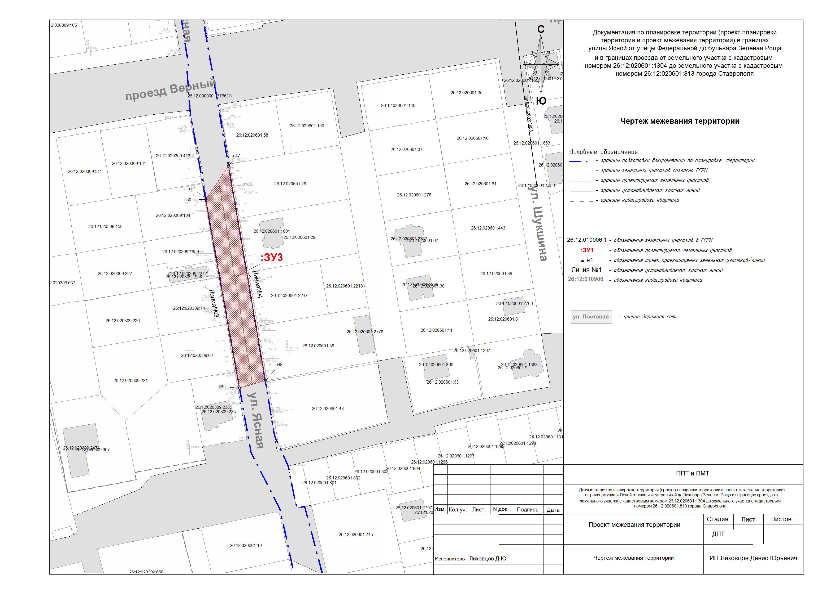
Приложение 8

к документации по планировке территории (проекту планировки территории, проекту межевания территории) в границах улицы Ясной от улицы Федеральной до бульвара Зеленая Роща и в границах проезда от земельного участка с кадастровым номером 26:12:020601:1304 до земельного участка с кадастровым номером 26:12:020601:813 города Ставрополя

ЧЕРТЕЖ
проекта межевания территории
Лист 3
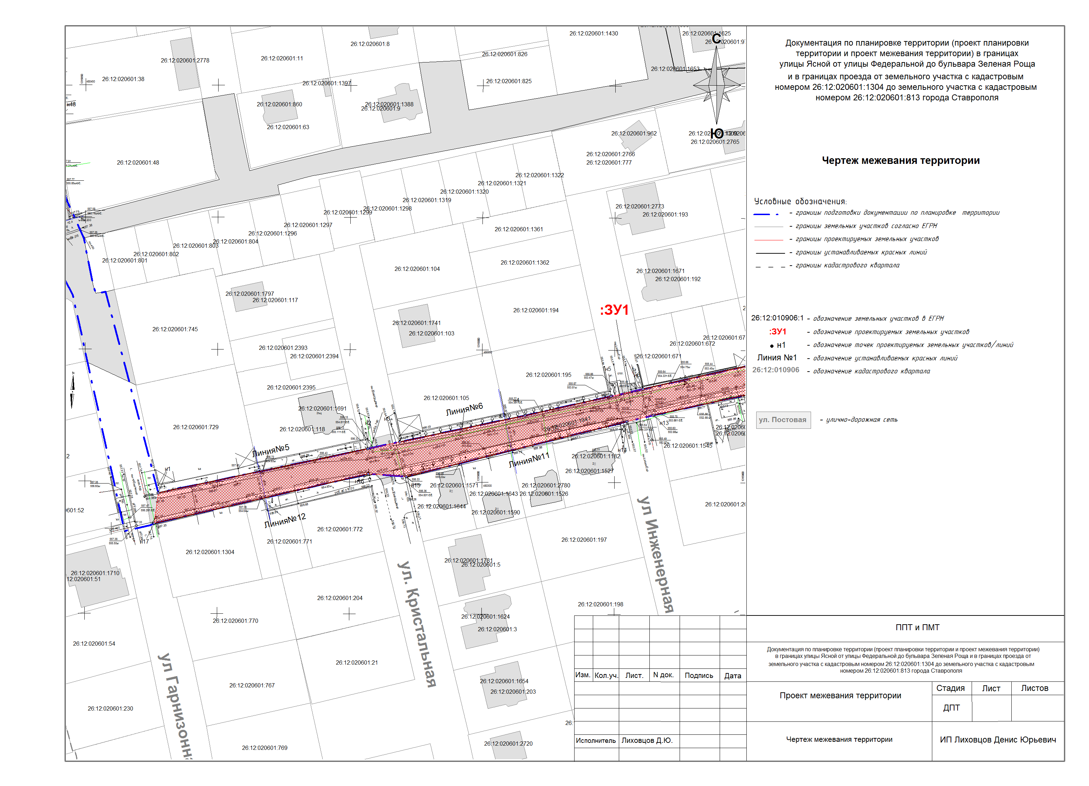
Приложение 8

к документации по планировке территории (проекту планировки территории, проекту межевания территории) в границах улицы Ясной от улицы Федеральной до бульвара Зеленая Роща и в границах проезда от земельного участка с кадастровым номером 26:12:020601:1304 до земельного участка с кадастровым номером 26:12:020601:813 города Ставрополя

ЧЕРТЕЖ
проекта межевания территории
Лист 4
